闵行区马桥实验小学
档案资料撰写格式及交档要求
学校档案是在教育教学活动中形成的学校发展和管理水平的客观记录，是教育教学研究工作的重要依据。加强学校的档案规范管理工作，对推进教育教学基础建设具有重要的作用。
在档案整理工作过程中进度不佳，部分档案资料学年度、学期混淆；无署名、文件形成日期；学生成绩单用铅笔、红笔填写，涂改现象严重；遇到以上这些情况需要翻看相关资料来甄别，因此可能把不恰当的档案错误归档，这是档案整理工作中尤为致命的。
为进一步健全和落实各项规章制度规范管理,使档案工作逐步走向规范化、制度化、科学化和现代化，提高我校档案积累、利用，为我校的教育教学工作提供便利，现结合我校档案整理实际现况制定如下要求，烦请各位老师按以下要求认真实行。
一、文件资料撰写要求：
- 书写稿要求：
必须用蓝色或黑色钢笔或水笔书写，力求做到字迹清楚，书写工整。禁用纯蓝墨水、铅笔、圆珠笔、彩色笔和复印纸等不规范的书写材料。
- 打印稿格式：
标题：黑体 小三号 加粗 居中
正文：宋体 小四号
行距： 固定值 22磅
页面设置：左边距≧ 2.5cm ，上、下、右各为2.0 cm
3、标题应包含“单位 学年 年级或班级 学科 内容 ”等要素，力求完整、明了，如：闵行区马桥实验小学2015学年第一学期一年级语文教研组活动计划，而不应写成：教研组活动计划。
- 资料末尾要有署名和日期。
如：张××或一年级组语文教研组 ×年×月×日。
- 学生成绩单：
（1）建议打印稿；
（2）严禁涂改、铅笔或红笔填写
6、纸张要求： A4纸（避免使用复印纸）。
二、档案资料借阅要求：
1、借阅档案资料需签字，并在约定期限内归还。
2、凡档案查阅、借阅者，请爱护档案材料，不得拆散、涂改、圈划、加批、折叠、抽换或损坏档案材料。

下面给大家看一些实例：
例1：计划、总结、方案等正确撰写格式
闵行区马桥实验小学2015学年第一学期
一年级数学教研组活动计划
…………………………………………………………………
………………………………………………… ……………………

张××
×年×月×日

例2：成绩单涂改、红笔填写

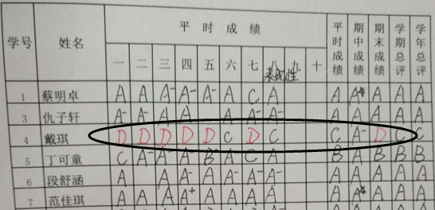

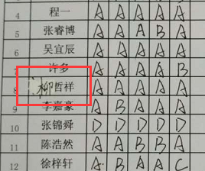

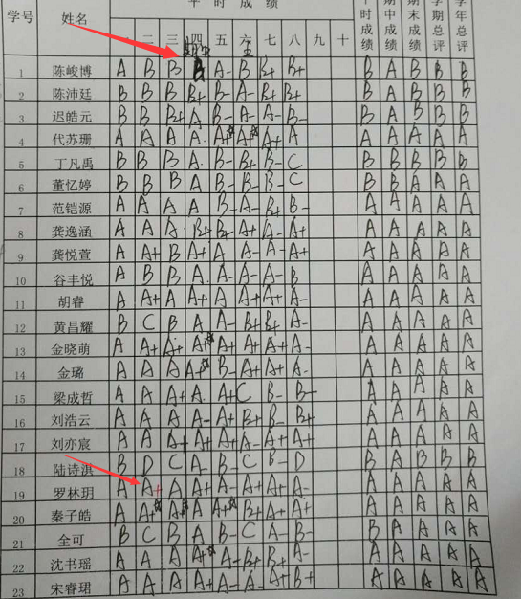

再次恳请和拜托相关老师按照以上要求撰写文件资料，严格按约定期限将借阅的档案资料归还档案室，共同为我校档案工作尽自己那一份绵薄之力。

闵行区马桥实验小学档案室
2016年9月21日

